# Отчет за II полугодие 2024-2025 г

по работе базовой площадки

ГПОУ ЯО Угличского индустриально-педагогического колледжа по **теме:** «Формирование гибких навыков (soft skills) студента колледжа на основе индивидуальной траектории обучения в условиях интенсификации образовательного процесса в профессиональной образовательной организации»

В соответствии с планом работы базовой площадки на 2024/2025 учебный год определены следующие направления деятельности: образовательная, организационная, информационно-консультативная, экспертно-аналитическая, методическая и мониторинговая деятельность.

# Образовательная деятельность.

В течение второго полугодия 2024-2025 учебного года осуществлялась реализация следующих программ дополнительного профессионального образования и дополнительных общеразвивающих программ для студентов колледжа на основе приоритетов личностного развития:

1. "Основы русского жестового языка: теория и практика", 36 ч.: с 03.02.2025 – 30.05.2025 – 13 человек;
2. «Преодоление трудностей в обучении: нейропсихологический подход», 36 ч.: с 14.10.2024 по 14.03.2025 – 13 человек успешно завершили обучение;
3. «Основы поинга»: с 14.10.24 по 17.03.2025 – 6 человек успешно завершили обучение;
4. «Вожатый»: с 13.01 по 15.06 – 17 человек (обучение не завершено), с 4.03.25 по 27.05.25 – 25 человек (обучение не завершено);
5. «Профилактика эмоционального выгорания в процессе профессиональной деятельности», 24 ч.: с 14.10.24 по 8.04.25 – 9 человек успешно завершили обучение;
6. «Вокальное искусство» - 15 человек;
7. «Оформление кулинарных блюд» - 15 человек;
8. «Программирование на языке высокого уровня» - 15 человек;
9. «Автоматизация системных решений» - 15 человек;
10. «Игровые виды спорта» - 15 человек;
11. «Легкая атлетика» - 15 человек;
12. «Функциональное многоборье» - 15 человек;
13. «Туризм в Ярославской области» - 15 человек.

В рамках сотрудничества с ЦОПП на базе колледжа осуществлено обучение по программе профессионального обучения профессиональной подготовки по профессиям рабочих, должностям служащих для школьников по должности служащего 20434 «Вожатый», 72 ч. (17.03.25 – 17.05.25), которое прошли 13 школьников – обучающиеся 8-10 классов МОУ Гимназия №1, МОУ СОШ №3, МОУ СОШ №4 г. Углич.

Во взаимодействии с Ярославским государственным педагогическим университетом имени К. Д. Ушинского прошли дополнительную профессиональную программу повышения квалификации учителей начальных классов и студентов вузов и колледжей по подготовке к реализации Программы развития социальной активности младших школьников «Орлята России», рекомендованной Министерством просвещения для внеурочной деятельности в рамках обновленных ФГОС НОО и ФГОС ООО 7 человек (1 педагог и 6 студентов).

Таким образом, в 2024-2025 году суммарно по дополнительным программам прошли обучения 247 студентов (41%).

Из запланированных мероприятий по повышению квалификации педагогических работников за текущий учебный год была реализована программа повышения квалификации членов педагогического коллектива по вопросам развития soft skills студентов в рамках сетевого взаимодействия с ЦОПП Ярославской области и ГПОУ ЯО Ростовским педагогическим колледжем – 13 педагогов успешно освоили программу "Основы тайм-менеджмента и саморегуляции в деятельности преподавателя ПОО" (54 ч.). Повышение квалификации членов педагогического коллектива по программе «Методические основы обучения нормотипичных детей с особыми образовательными потребностями (двуязычные, одаренные, мигранты, социальноуязвимые дети и т.д.), запланированное на январь-июнь 2025 года на данный момент еще не осуществлено.

Третий блок организационной деятельности связан с участием студентов в работе волонтерского отряда, клубов по интересам, студенческом самоуправлении. Здесь в текущем полугодии большой акцент был сделан на мероприятия, посвященные празднованию 80-летия Победы в Великой Отечественной войне.

В деятельность объединений включены 491 студент (82%) (данные 2024-2025 учебного года): СтудСовет – 62 человека, СНО – 11 человек, Совет музея колледжа – 7 человек, Медиацентр – 9 человек, Волонтеры Победы – 87 человек, Амбассадоры «Профессионалитета» - 7 человек, Первичное отделение «Движения Первых» - 308 человек.

Студенты в 2024-2025 году активно принимали участие в различных мероприятиях, занимали призовые места. В таблице отражены некоторые результаты и те гибкие навыки, которые студенты отмечают у себя как наиболее сформированные в результате участия в этих активностях.

Таблица 1.

|  |  |  |
| --- | --- | --- |
| Мероприятие | Результат | Формирование soft skills |
| Всероссийский конкурс «Команда Первых» в рамках проекта «Первый среди Первых» (региональный этап) | 1 место | Проектное мышление  Коммуникация  Коллаборация |
| Всероссийский конкурс «Команда Первых» в рамках проекта «Первый среди Первых» (финал) | Топ-30 команд страны | Стратегическое мышление  **Умение ставить цели и добиваться результатов** |
| Проект "Ледовые старты" | Благодарственное письмо Главы УМР, 2025 г. | Организационные навыки  Системное мышление  Коммуникативные навыки |
| Муниципальный творческий конкурс "Арт-первых" | 1 место | Креативность  Коллаборация |
| Всероссийский проект "Книжные истории Первых" | 1 место, приз (3 т.р.) | Креативность  Критическое мышление |

Из студенческих объединений за 2024-2025 год вышли или поменяли студенческое объединение 17%. Остальные студенты отмечают важность этих объединений для личностного роста и формирования гибких навыков.

**Организационная деятельность**

В течение текущего полугодия по данному направлению работы базовой площадки на полугодие были достигнуты следующие результаты:

1. Продолжено функционирование студенческого научного общества, которое занималось вовлечением студентов в научно-исследовательскую деятельность колледжа, популяризацией включенности в конференции и семинары на региональном уровне, освещением конкурсов, организацией областных мероприятий (за полугодие проведено 3 областных мероприятия:

* Областной эрудицион «Коллективизация в истории и литературе» - 06.02.2025;
* Областная олимпиада «Русский язык и культура речи» - 10.04.2025;
* Региональный этап олимпиады профессионального мастерства по УГС 49.00.00 (специальность 49.02.01 – физическая культура, спорт и фитнес) – 24.04.2025.

Кроме того, студенты СНО приняли участие в межрегиональном хакатоне «Дизайнер эмоционального ландшафта», разработав три видеоролика:

<https://vk.com/wall-229803925_216> - «Идея для настроения»

<https://vk.com/wall-229803925_128> - «Педагогический креатив»

<https://vk.com/wall-229803925_127> - «Коммуникационный контент» (результаты будут объявлены 27.05.2025).

Участники СНО были активными участниками подготовки вебинара по итогам работы базовой площадки 21.05.2025.

1. Результаты деятельности студенческой проектной лаборатории на базе СЦК по туризму находят свое отражение в том числе в итогах РЭЧ «Профессионалы» по компетенции Туризм: студенты заняли 1 и 2 место, Пугачева Ольга, студентка 35 Т группы, представляла Ярославскую область на Отборочных соревнованиях, где получила медальон «За профессионализм» (заняла 8 место).

25 марта для защиты исследовательских проектов собрались студенты 2, 3 и 4 курса специальностей Туризм, Туризм и гостеприимство. 7 групп представили свои проекты, выполненные в ходе посещения международной туристической выставки MITT 2025. Студенты представили разных туроператоров, проанализировали их туристические направления, рассказали про рекламные стенды и доклады зарубежных стран, которые удалось посетить и пообщаться с их представителями, про российские регионы, представленные на выставке, их направления в туризме. Студентов впечатлили представленные на выставке разные виды средств размещения, современные транспортные средства.

5 человек – студентов 2 курса специальности 43.02.16 Туризм и гостеприимство на базе СЦК на протяжении учебного года принимали участие во Всероссийском образовательном проекте «Познаю Россию».

1. Деятельность студенческого медиацентра отражена в госпабликах колледжа. Наиболее активно медиацентр работал в рамках проведения Регионального этапа Чемпионата «Профессионалы», за проявленную активность планируется его награждение 25.05.2025 в рамках Дня семьи в г. Ярославль, а также освещения мероприятий в рамках ФП «Профессионалитет».
2. Областная soft skills олимпиада на базе ГПОУ ЯО Угличского индустриально - педагогического колледжа проведена в феврале не была в связи с высоким уровнем заболеваемости и проведением регионального этапа чемпионата «Профессионалы». Олимпиада перенесена на следующий учебный год.
3. Завершена серия интеллектуальных игр 2024-2025 года для 2-4 курсов, а также для 1 курсов. Всего проведено 9 игр, в которых приняли участие 80 студентов и 18 преподавателей. В играх первокурсников участвуют студенты всех специальностей и профессий, имеющихся в колледже. Среди 2-4 курсов в играх наиболее активно принимают участие студенты педагогических специальностей.
4. Организация анкетирования работодателей по требованиям к современному выпускнику системы СПО (предприятия металлообработки, сфера услуг, образовательные организации) было осуществлено в мае 2025 года. В нем приняли участие 18 организаций-работодателей, данные анкетирования были представлены в рамках вебинара по итогам работы базовой площадки 21.05.2025. Ссылка на опрос:

<https://docs.google.com/forms/d/e/1FAIpQLSfwDqpRehGMgYkIYD55JfFF8UasHQ5ZpXF87tJ8AhIrAQ567w/viewform?usp=header>

**Методическая деятельность**

Условия, способствующие развитию востребованных универсальных компетенций и личностных качеств (soft skills), а также особенности методического сопровождения индивидуальных образовательных траекторий студентов легли в основу разработанной модели формирования гибких навыков студентов ПОО, которая была представлена в рамках областного вебинара.

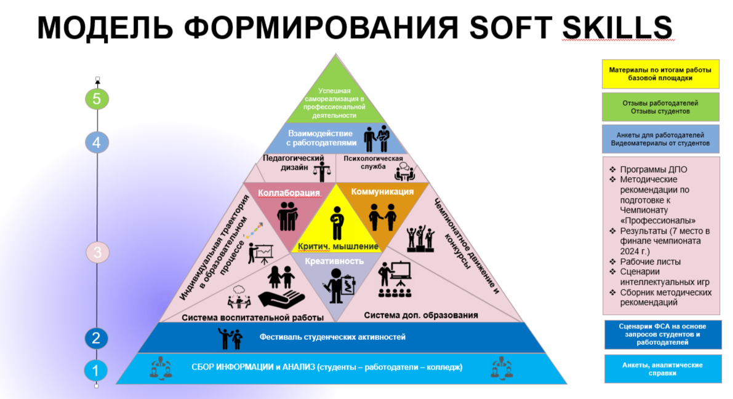

Кроме того, в результате деятельности базовой площадки, накоплен богатый методический материал:

- разработаны 13 программ дополнительного образования;

- созданы материалы для 32 интеллектуальных игр (4 областных и 28 внутриколледжных);

- создан 21 рабочий лист по различным программам в рамках ФП «Профессионалитет»;

- написаны 10 статей, описывающих опыт создания различных условий для развития гибких навыков студентов;

- успешно защищены 7 выпускных квалификационных работ, связанные с тематикой базовой площадки.

**Информационно-консультативная, экспертно-аналитическая**

**деятельность**

В отчетный период преподаватели и студенты колледжа освещали свой опыт работы в рамках базовой площадки на следующихинформационно-методических семинарах и конференциях по вопросам интенсификации образовательного процесса и вопросам формирования гибких (универсальных) компетенций выпускников ПОО:

4 марта - Юлия Николаевна Ладнова выступила на Международном научно-методическом вебинаре «Дружественная и поддерживающая среда как условие формирования субъектной позиции и социальной активности обучающихся» с докладом "Дополнительное образование как системоразвивающий фактор формирования социальной активности обучающихся".

4 марта на III Всероссийской научно-практической конференции "Актуальные проблемы начального общего образования", которую организует Зарайский педагогический колледж, свои наработки представили Татьяна Михайловна Воронина, Карина Сергеевна Комарова и студентки 42 П группы Анастасия Пчелкина, Карина Зарипова и Анастасия Панфилова.

5 марта - 1 место в IX Межрегиональной студенческой учебно-исследовательской конференции "Универсум: наука и техника" в секции "Первые шаги в профессии: представление личного опыта в учебно-практической и профессиональной деятельности" (Малышев Андрей, научный рук. Рымонина Н.А.);

22 апреля Алена Коровина выступила на IX международной конференции «Психология образования будущего: от традиций к инновациям».

Условия, необходимые для развития востребованных универсальных компетенций и личностных качеств в рамках курсов повышения квалификации представлены коллегам в ноябре 2024 года, а также отражены в статье Смирновой Т.М. «Создание условий для формирования soft skills (гибких навыков) студентов многопрофильного учебного заведения с учетом интенсификации образовательного процесса». В общем виде они представлены на модели по формированию гибких навыков.

**Мониторинговая деятельность**

21 мая 2025 года был проведен на базе ИРО вебинар «Итоги работы базовой площадки», где преподаватели колледжа представили свои результаты мониторинга деятельности за 2022-2025 гг.

В систему дополнительного образования вовлечены 41 % студентов, в воспитательную деятельность, студенческие объединения и клубы по интересам включены 82% студентов.

По итогам проведения итогового вебинара коллективом педагогов было решено продолжить работу по формированию soft skills студентов ПОО.